DIGITÁLNÍ UČEBNÍ MATERIÁL

Číslo projektu | CZ.1.07/1.5.00/34.0967
Název projektu | Zlepšení podmínek pro vzdělávání na MGO
Název školy | Matiční gymnázium Ostrava, Dr. Šmerala 25/2565, 728 04, Ostrava
Název materiálu | Test – Základní typy zátěžových situací; obranné mechanismy
Autor | Mgr. Renáta Macečková
Tematický okruh | ZSV – Člověk ve společnosti a jako jedinec
Ročník | 5. ročník
Vytvořeno | 19. 4. 2014
Anotace | Cílem tohoto DUMu je ověřit a upevnit znalosti žáka po probraném učivu – základní typy zátěžových situací; obranné mechanismy.
Metodický pokyn | DUM je ve formátu Microsoft Word 2010 a je určen k vytištění. Správné odpovědi jsou součástí tohoto DUMu.
Pokud není uvedeno jinak, použitý materiál je z vlastních zdrojů autora.

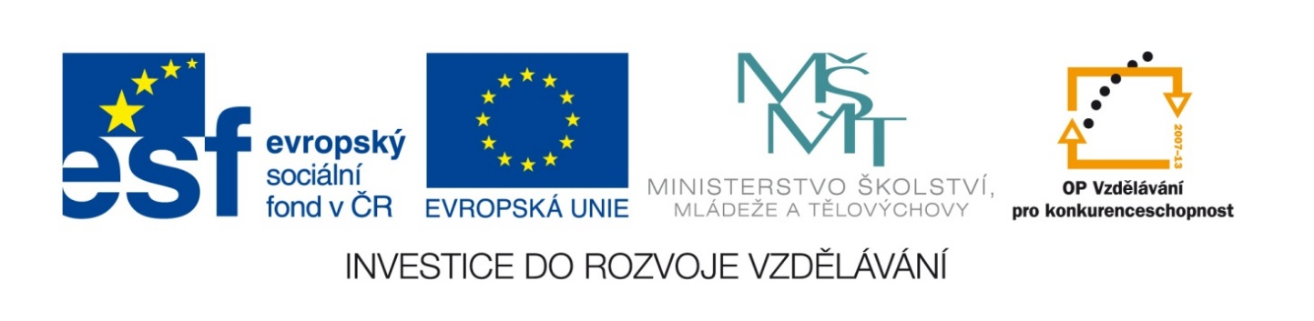

Test – základní typy zátěžových situací; obranné mechanismy. Časový limit 20 minut.
Známka: | Počet bodů: (maximum 34 b) | Jméno:

I. Doplňte tabulku, můžete se inspirovat obrázky (viz níže)
Typ zátěžové situace
Definice
Příklad

max. 9b

1) 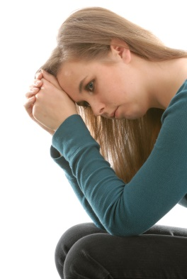 2) 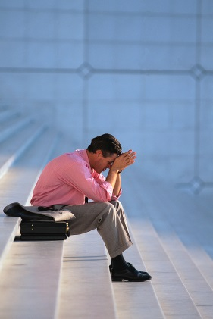 3) 4)  5) 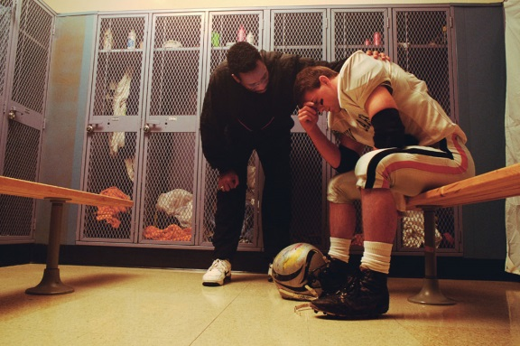

II. Vyberte jeden z obrázků, vymyslete k němu konkrétní situaci a na té popište 6 fází zvládání stresu:

1. Fáze:…………………………………………………..např. ……………………………..

2. Fáze:…………………………………………………..např………………………………

3. Fáze:…………………………………………………..např. ……………………………..

4. Fáze:…………………………………………………..např………………………………

5. Fáze:…………………………………………………..např. ……………………………..

6. Fáze:…………………………………………………..např………………………………

max. 12b

III. Napište alespoň čtyři příklady obranných mechanismů, jimiž může tento člověk z obrázku reagovat:

Název obranného mechanismu | Konkrétní chování

max. 8b
IV. O jaký druh zátěže se jedná?
Starý osamělý člověk, o kterého se jeho příbuzní nezajímají. …………………………….

Voják profesionál nasazený do nebezpečné akce. …………………………...

Úředník, který pozná, že výsledky jeho nadstandardně odváděné práce nevedou k povýšení….

max. 3b
V. Doplňte větu:
Na zátěžové situace člověk odpovídá obrannými reakcemi, které vycházejí z tendence k…………………nebo…………………..

max. 1b
VI. Jak se nazývá obranný mechanismus této osoby?
Petr usilovně trénoval na olympiádu. Bohužel se zranil a spoluhráči odjeli bez něj. Místo tělocvičny teď chodí často do restaurace a opíjí se. ………………

max. 1b

ŘEŠENÍ:

I. Doplňte tabulku, můžete se inspirovat obrázky (viz níže)
Typ zátěžové situace | Frustrace | Stres | Deprivace
Definice | Psychický stav a chování člověka, které jsou vyvolány překážkou na cestě k cíli a uspokojení potřeb. | Stav nadměrné zátěže či ohrožení. | Chronické neuspokojení potřeb nebo nedosahování vytyčených cílů.
Příklad | Nesložená zkouška vyvolá vztek. | Blížící se maturitní zkouška. | Dlouhodobý nedostatek spánku.

II. Například obrázek č. 4:
1. Blížící se maturitní zkouška.
Fáze uvědomění si zátěže
2. Racionalizuji, že maturitu udělali všichni v mém okolí. Je tedy pravděpodobné, že to zvládnu i já.
Fáze aktivace psychických obranných reakcí
3. Navzdory racionalizaci se mi zvyšuje krevní tlak, bolí mne žaludek, nemohu jíst, spát.
Fáze fyziologických reakcí
4. Začínám se pravidelně učit. Dostavím se ke zkoušce, kde dokážu prezentovat naučené znalosti.
Fáze zvládání
5. Pokud selže fáze zvládání a nejsem například schopen zvládat učení, nesoustředím se, mám zažívací potíže, opakovaně zvracím.
Fáze prvních chorobných příznaků
6. Lékař mi diagnostikoval žaludeční vředy
Fáze diagnostikování stresem podmíněné poruchy

III. Napište alespoň čtyři příklady obranných mechanismů, jimiž může tento člověk z obrázku reagovat:

Název obranného mechanismu | Konkrétní chování
Bagatelizace | „Zkouška je od slova zkusit.“
Racionalizace | „Moc jsem toho nenaspal, byl jsem unavený.“
Vytěsnění | ….přijde domů jakoby nic…
Somatizace | bolesti břicha
Kompenzace | „Jdu se opít!“
Projekce | „Ta komise proti mně byla zaujatá!“
Regrese | ….rozpláče se…
Obrácení, reaktivní výtvor | „Stejně jsem na tu školu od začátku nestačil.“

IV. O jaký druh zátěže se jedná?
Starý osamělý člověk, o kterého se jeho příbuzní nezajímají. DEPRIVACE

Voják profesionál nasazený do nebezpečné akce. STRES

Úředník, který pozná, že výsledky jeho nadstandardně odváděné
práce nevedou k povýšení. FRUSTRACE

V. Doplňte větu:
Na zátěžové situace člověk odpovídá obrannými reakcemi, které vycházejí z tendence k ÚTOKU nebo ÚTĚKU.

VI. Jak se nazývá obranný mechanismus této osoby?
Petr usilovně trénoval na olympiádu. Bohužel se zranil a spoluhráči odjeli bez něj. Místo tělocvičny teď chodí často do restaurace a opíjí se. KOMPENZACE

Použitá literatura:

DOLEŽALOVÁ, Ladislava a Marie VLKOVÁ. Občanský a společenskovědní základ: cvičebnice : řešení. Vyd. 1. Kralice na Hané: Computer Media, 2012, 112 s. ISBN 978-807-4020-896.

DOLEŽALOVÁ, Ladislava a Marie VLKOVÁ. Občanský a společenskovědní základ. Vyd. 1. Kralice na Hané: Computer Media, 2010, 72 s. ISBN 978-807-4020-605.

EMMERT, František. Odmaturuj! ze společenských věd. Vyd. 1. Brno: Didaktis, 2003, 224 s. Odmaturuj!. ISBN 80-862-8568-5.

www.office.microsoft.com

